(19) KG (11) 173 (13) U
(51) F03D 3/00 (2014.01)

ГОСУДАРСТВЕННАЯ СЛУЖБА ИНТЕЛЛЕКТУАЛЬНОЙ СОБСТВЕННОСТИ
и инноваций при Правительстве КЫРГЫЗСКОЙ РЕСПУБЛИКИ

(12) ОПИСАНИЕ ПОЛЕЗНОЙ МОДЕЛИ к патенту Кыргызской Республики под ответственность заявителя

(21) 20130004.2
(22) 13.03.2013
(46) 30.04.2014, Бюл. №4
(76) Ахматов М.М. (KG)
(56) Патент RU №2151322, C1, кл. F03D 3/00, 2000
(54) Ветродвигатель с регулировкой скорости вращения
(57) Полезная модель относится к ветроэнергетике, а именно к устройствам для преобразования энергии ветра в электрическую.
Задачей полезной модели является разработка более простого устройства с ограничителем мощности, регулирующим скорость вращения вала при сильном ураганном ветре.
Задача решается тем, что ветродвигатель с регулировкой скорости вращения, содержащий вертикальный вал, установленный на платформе с ветряными лопастями, устройством, реагирующим на силу ветра с выводом лопастей из-под ветра, дополнительно содержит пропеллер, установленный на направляющей планке с роликами, выполненный с возможностью скольжения вверх или вниз по направляющей планке, а устройство, реагирующее на силу ветра с выводом лопастей из под ветра, выполнено в виде тяги и рычагов, связанных шарнирно с пропеллером и лопастями, осуществляющее поворот лопастей на разные углы в зависимости от силы ветра. 1 н.п. ф., 6 фиг.
Полезная модель относится к ветроэнергетике, а именно к устройствам для преобразования энергии ветра в электрическую.
Задачей полезной модели является разработка более простого устройства с ограничителем мощности, регулирующим скорость вращения вала при сильном ураганном ветре.
Задача решается тем, что ветродвигатель с регулировкой скорости вращения, содержащий вертикальный вал, установленный на платформе с ветряными лопастями, устройство, реагирующее на силу ветра с выводом лопастей из-под ветра, дополнительно содержит пропеллер, установленный на направляющей планке с роликами, выполненный с возможностью скольжения вверх или вниз по направляющей планке, а устройство, реагирующее на силу ветра с выводом лопастей из под ветра, выполнено в виде тяги и рычагов, связанных шарнирно с пропеллером и лопастями, осуществляющее поворот лопастей на разные углы в зависимости от силы ветра.
Известны ветроэнергетические агрегаты с горизонтальной осью вращения ветротурбины.
Известен также ветродвигатель Алиева (патент RU 2224135, С1, F03D 5/00, 2004), содержащий плоские лопасти, взаимодействующие с коническим флюгером, установленным в центре ветродвигателя. Лопасти, создающие положительный момент вращения на выходном валу, автоматически ориентируется перпендикулярно направлению ветра и сохраняют такую ориентацию на всей протяженности активного участка траектории вращения лопастей. На пассивном участке траектории вращения лопасти ориентируется вдоль направления ветра.
Однако известное устройство имеет сложную конструкцию и низкий КПД, связанный с тем, что активный участок траектории вращения лопастей составляет всего 90°-120°.
Известен ветродвигатель (патент RU №2151322, CI, кл. F03D 3/00, 2000), содержащий корпус, вал и колесо с лопастями, установленными с возможностью поворота относительно их оси, у корневой части которых закреплены рычаги с катками, взаимодействующими с профильным диском, высота которого меняется в зависимости от скорости ветра и регулирует эффективную площадь лопасти. Чем больше скорость ветра, тем меньше эффективная площадь лопасти. При этом лопасти устанавливаются под углом к горизонтальной плоскости.
Недостатком известного устройства является сложность конструкции ветродвигателя, связанная с конструктивной сложностью узла взаимодействия флюгера с профильным диском и изменения эффективной площади лопастей, а также низкий КПД, связанный с синусоидальным изменением длины рычага.
На чертеже, на фиг. 1, представлена общая схема ветродвигателя с регулировкой скорости вращения, на фиг. 2-6 - различные положения лопастей.
Ветродвигатель с регулировкой скорости вращения состоит (фиг. 1) из вертикального вала 1, который установлен на основании 2. На валу шарнирно установлены штанги 3. К штангам 3 жестко приварены лопасти 4 и два рычага 5. К верхней части вала приварены направляющие планки 6 для пропеллера 8, по бокам которого в щелях установлены ролики 7, по которым скользит пропеллер 8. Пропеллер 8 шарнирно соединен при помощи тяги 9 с рычагами 5. Внизу лопастей приварен противовес 11.
При сильном вращении ветра пропеллер 8 прогинается (фиг. 6). При этом создается опасность его поломки, поэтому на ветродвигателе установлены две тяги 9 и два рычага 5 на каждой штанге 3. Это не дает пропеллеру 8 прогибаться.
Чтобы удешевить стоимость пропеллера, его надо изготовить из пластика или фанеры, а чтобы укрепить его прочность, на них прикрепляют стальное ребристое полотно 10 (фиг. 5).
Работает устройство следующим образом.
При потоке ветра лопасти 4 начинают вращать вал 1 и генератор (на чертеже не показан) начинает вырабатывать ток (фиг. 2). При сильном потоке ветра вал 1 начинает вращаться сильнее и пропеллер 8 начинает подниматься вверх, легко скользя роликами 7 по направляющим планкам 6, так как пропеллер 8 шарнирно соединен при помощи тяги 9 с рычагами 5, он поднимаясь вверх, начинает поворачивать рычаги 5, которые в свою очередь, поворачивая штанги 3, поворачивают лопасти 4 (фиг. 3). При ураганном ветре пропеллер 8 поднимается еще выше, при этом лопасти принимают горизонтальное положение (фиг. 4) и вращение почти прекращается. Когда давление ветра на лопасти ослабевает, и вращение вала 1 уменьшается, пропеллер 8 начинает опускаться вниз за счет собственного веса и веса противовеса 11 и принимает положение, представленное на фиг. 3. При меньшей скорости ветра лопасти занимают положение, представленное на фиг. 2.
В заявленном устройстве скорость вращения ветродвигателя регулируется за счет скольжения пропеллера 8 вверх и вниз по направляющим планкам 6, который, взаимодействуя с тягами 9 и рычагами 5, поворачивает лопасти на разные углы, в зависимости от скорости ветра. Так как лопасти поворачиваются на разные углы, то и поток ветра давит на лопасти под разным углом и с различной силой, таким образом, вал ветродвигателя работает с постоянной скоростью при различных скоростях потока ветра.

Формула полезной модели
Ветродвигатель с регулировкой скорости вращения, содержащий вертикальный вал, установленный на платформе с ветряными лопастями, устройством, реагирующим на силу ветра с выводом лопастей из под ветра, отличающийся тем, что дополнительно содержит пропеллер, установленный на направляющей планке с роликами, выполненной с возможностью скольжения вверх или вниз по направляющей планке, а устройство, реагирующее на силу ветра с выводом лопастей из-под ветра, выполнено в виде тяги и рычагов, связанных шарнирно с пропеллером и лопастями, осуществляющее поворот лопастей на разные углы в зависимости от силы ветра.

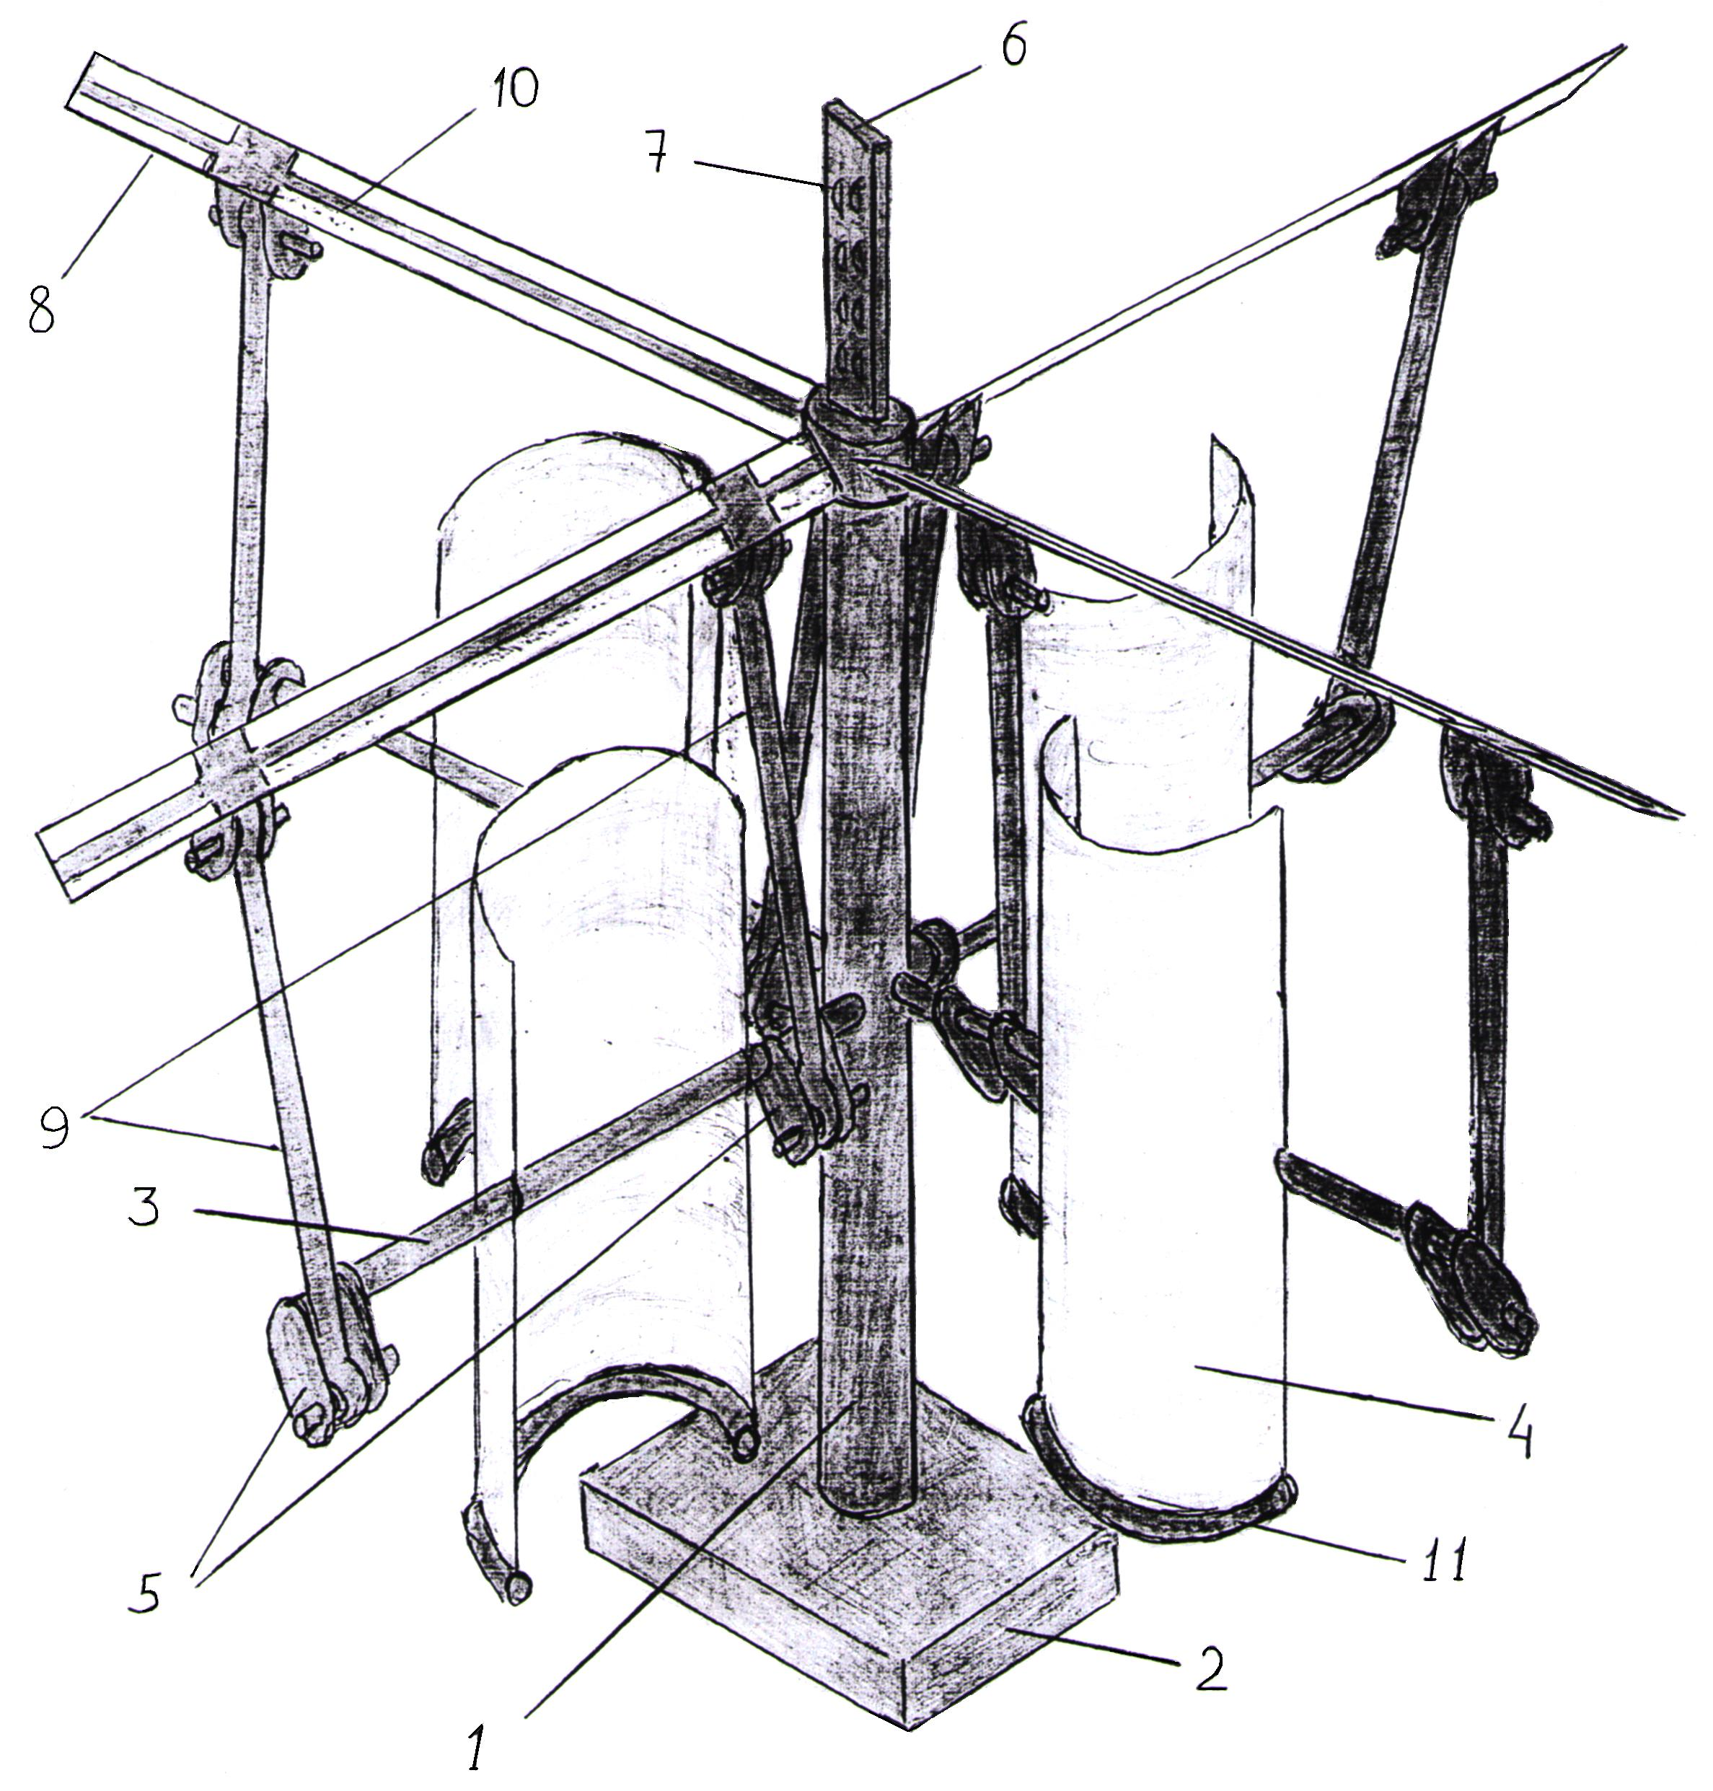

Фиг. 1

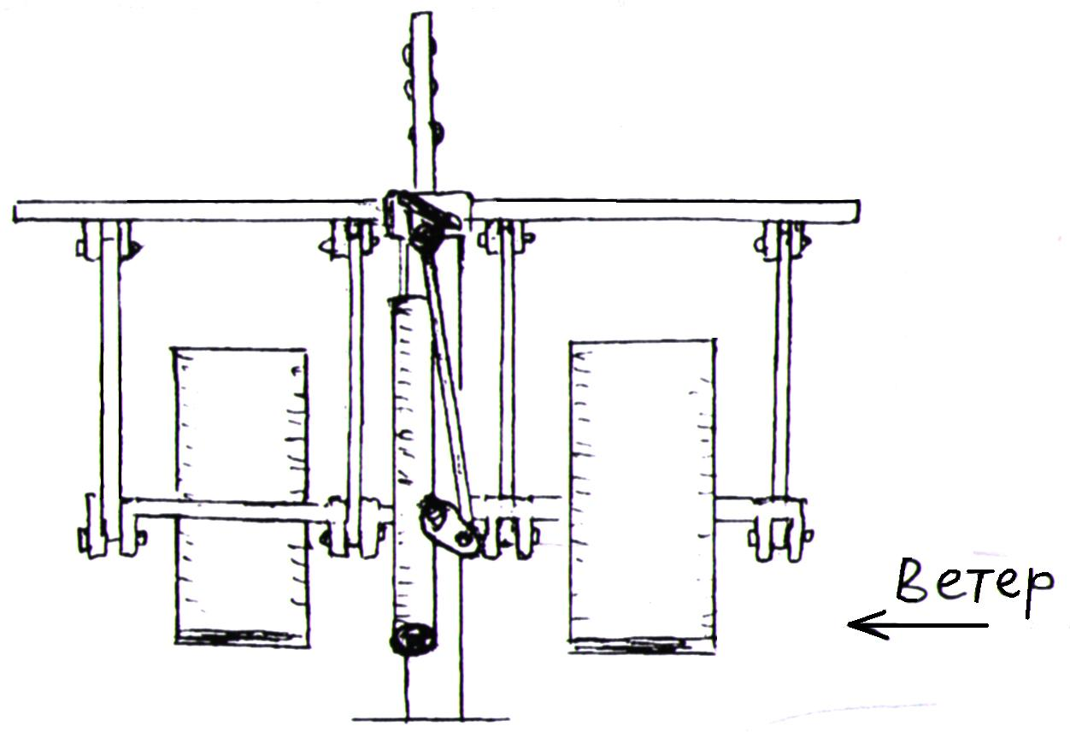

Фиг. 2

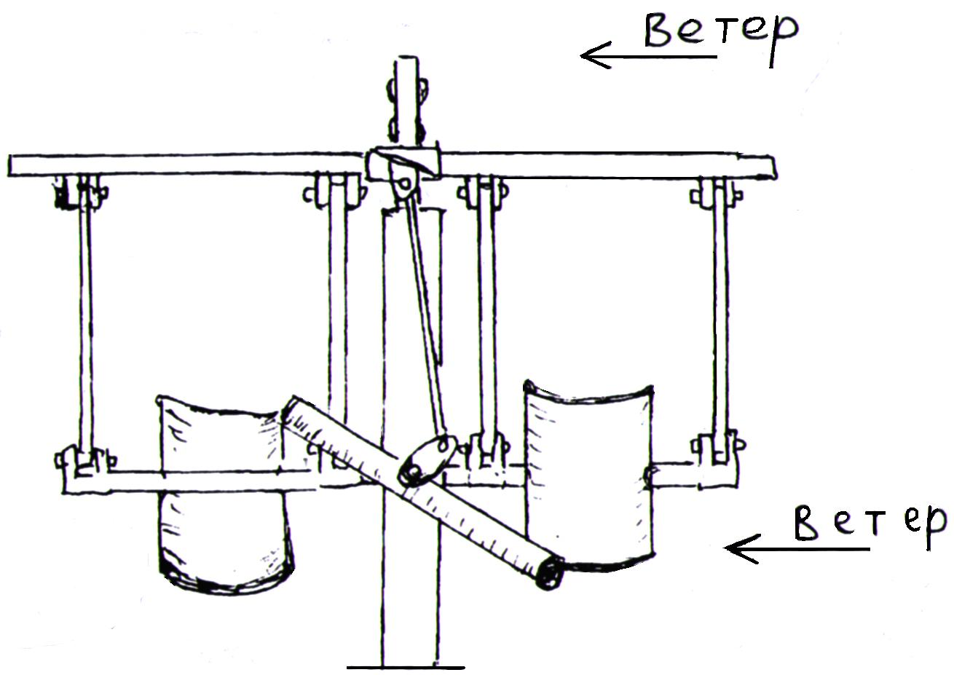

Фиг. 3

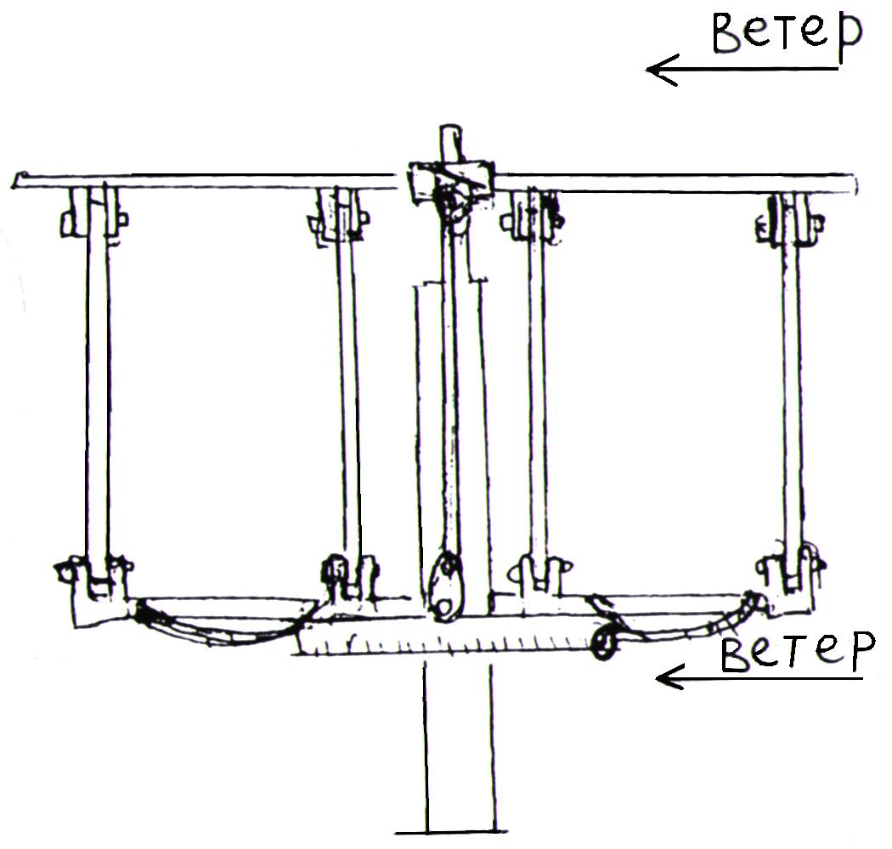

Фиг. 4

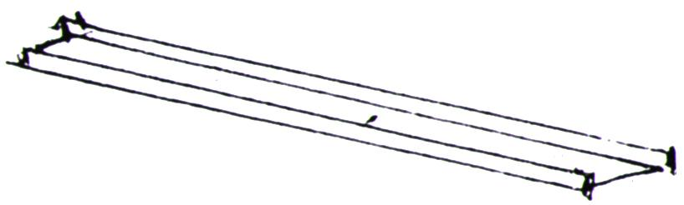

Фиг. 5

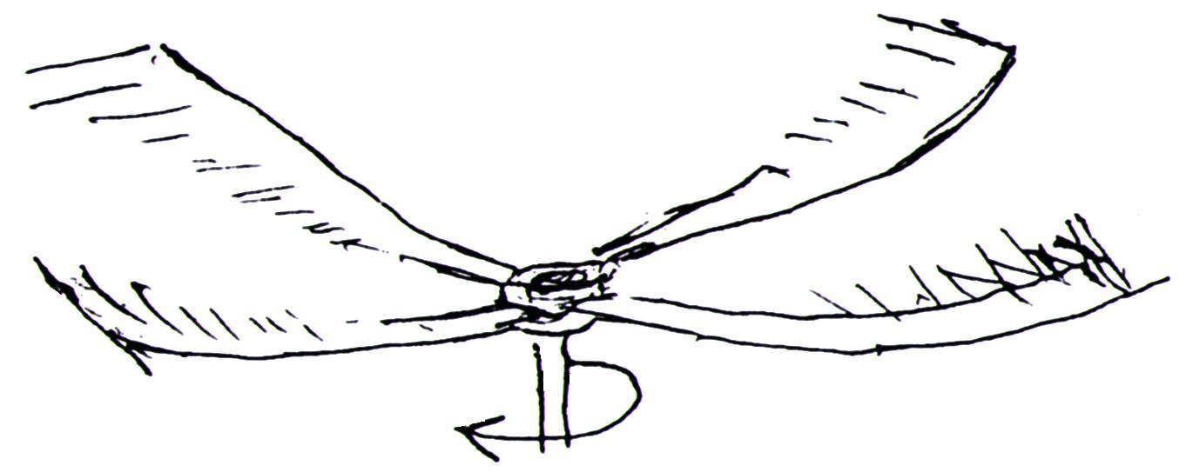

Фиг. 6

Выпущено отделом подготовки материалов
______________________________________________________________________________
Государственная служба интеллектуальной собственности и инноваций при Правительстве Кыргызской Республики,
1
720021, г. Бишкек, ул. Московская, 62, тел.: (312) 68 08 19, 68 16 41; факс: (312) 68 17 03

